**KK4**

**LEMBAR KERJA PESERTA DIDIK**

**Penggunaan Library pada Aplikasi Mobile**

Nama : Nizar Ali Rifai

Kelas/Absen : XI RPL 6/24

Assignment :

**Ketentuan:**

1. Kumpulkan dengan format file: WORD dengan Judul file: **No.Absen_NAMA_KELAS**
2. Tugas Praktik dan Laporan**:**
   1. Membuat Aplikasi Informasi COVID-19 - Android Studio Kotlin + RETROFIT
   2. Ikuti langkah pembuatan Aplikasi Informasi COVID-19 dengan menggunakan referensi youtube:

* Tutorial Membuat Aplikasi Informasi COVID-19 - Android Studio Kotlin + RETROFIT:

<https://m.youtube.com/watch?v=BMUGEknVs3o>

* 1. Ketentuan Format Nama Project:

**Retrofit_Nama_No.Absen**

* 1. Program boleh dimodifikasi dan ditambahkan sesuai kreativitas
  2. Pengerjaan secara individu (diperbolehkan diskusi dengan kelompok)

Kumpulkan link **PUBLIC DRIVE** screenshot project di Android Studio, dan sertakan hasil *running* aplikasi di drive

**Bukti Screenshot FullScreen**

1. **Project pada Android Studio**

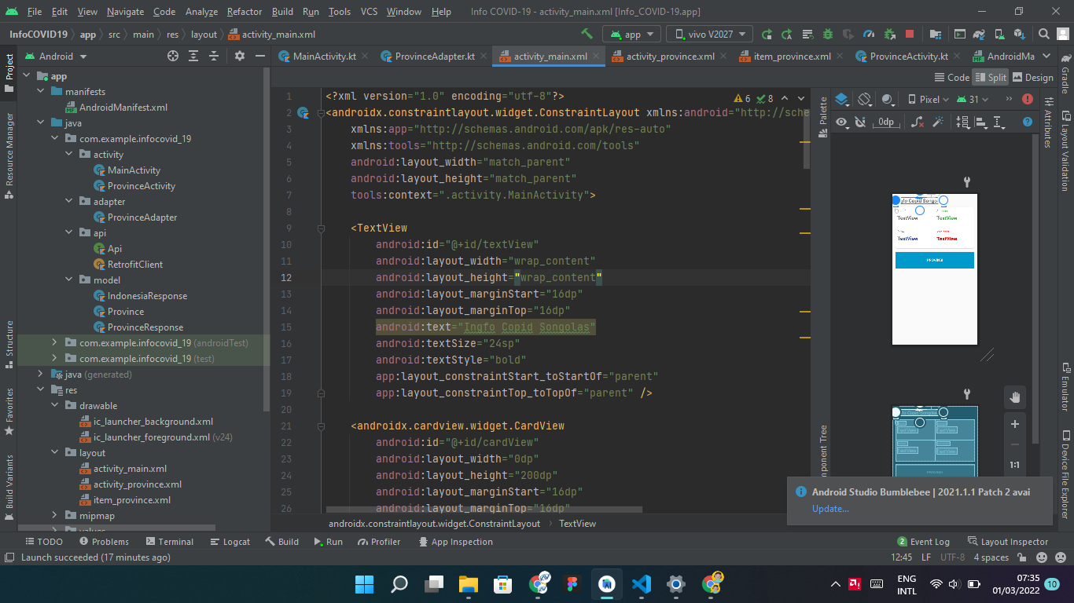

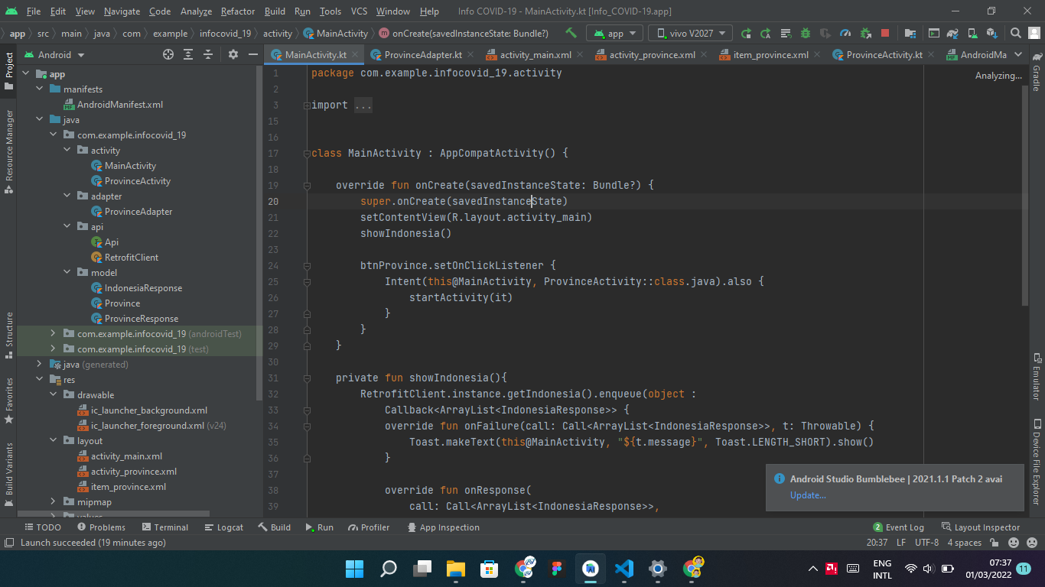

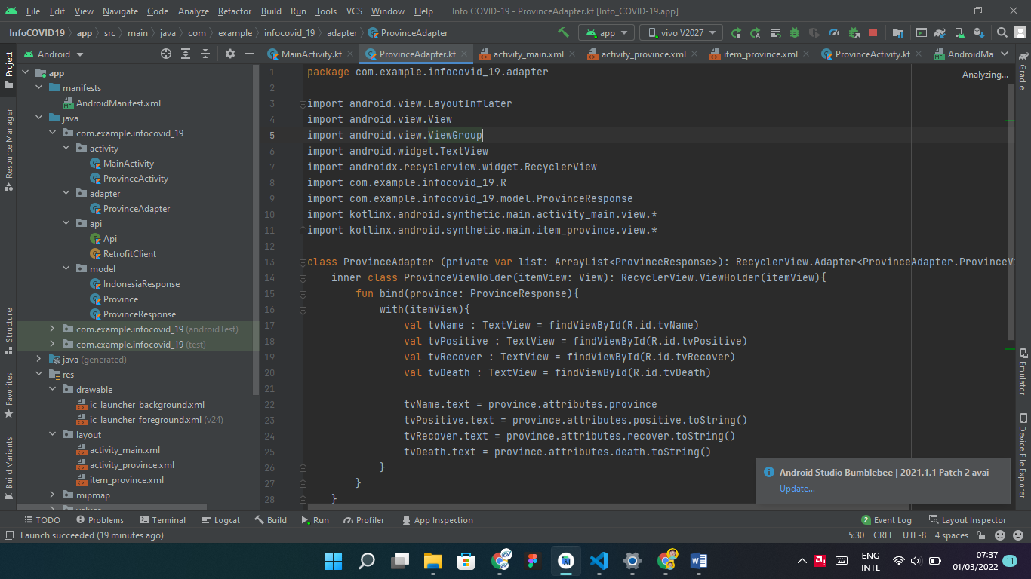

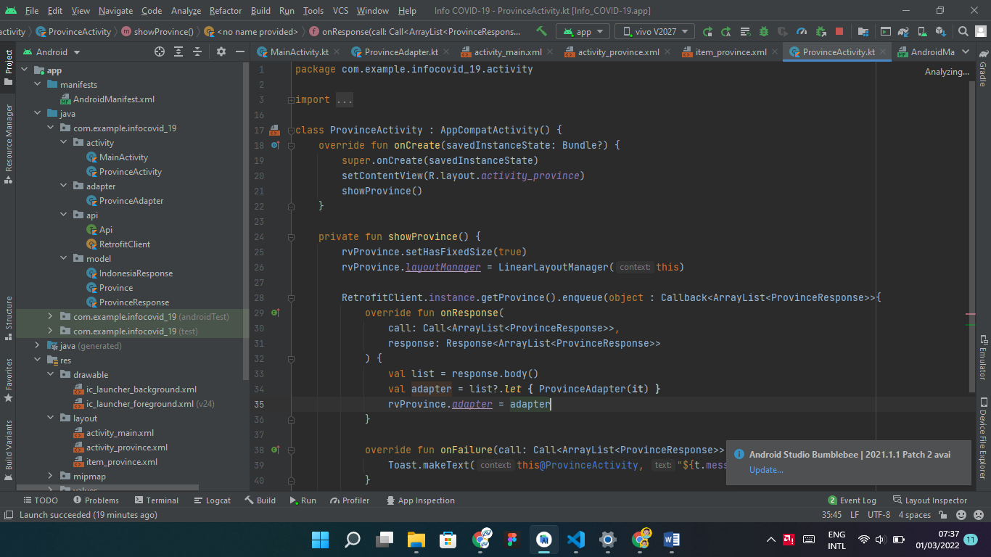

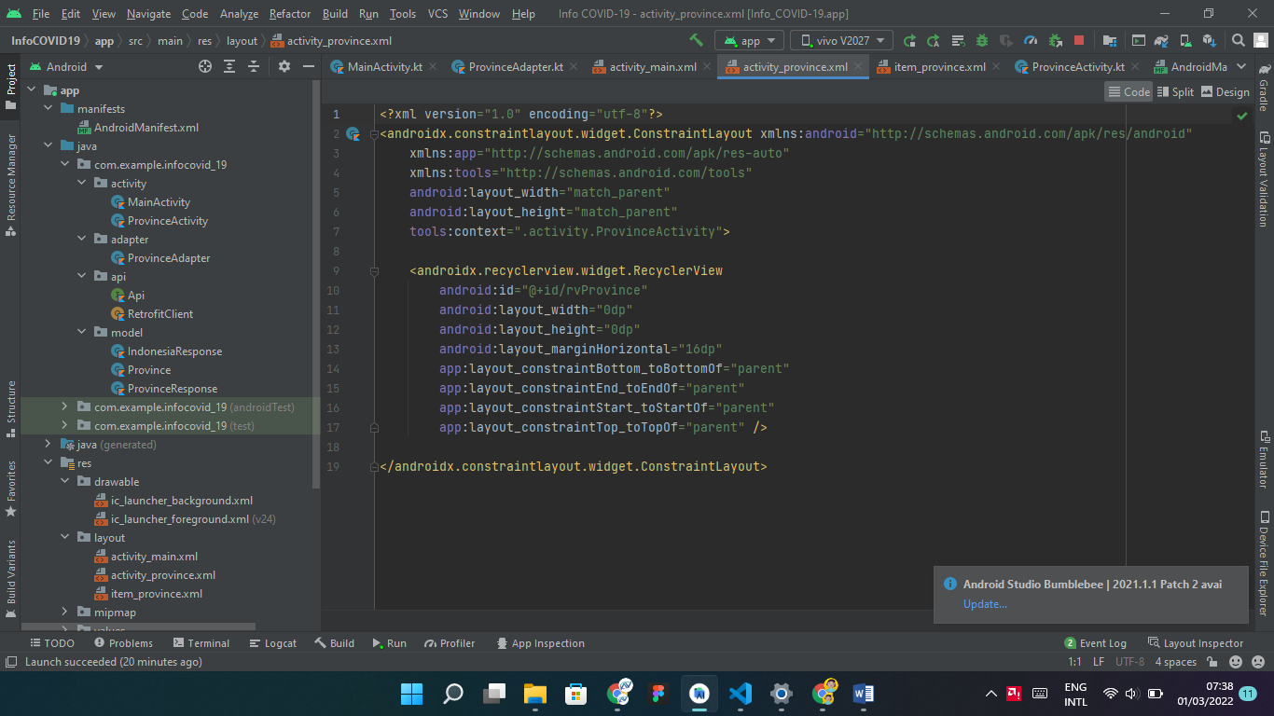

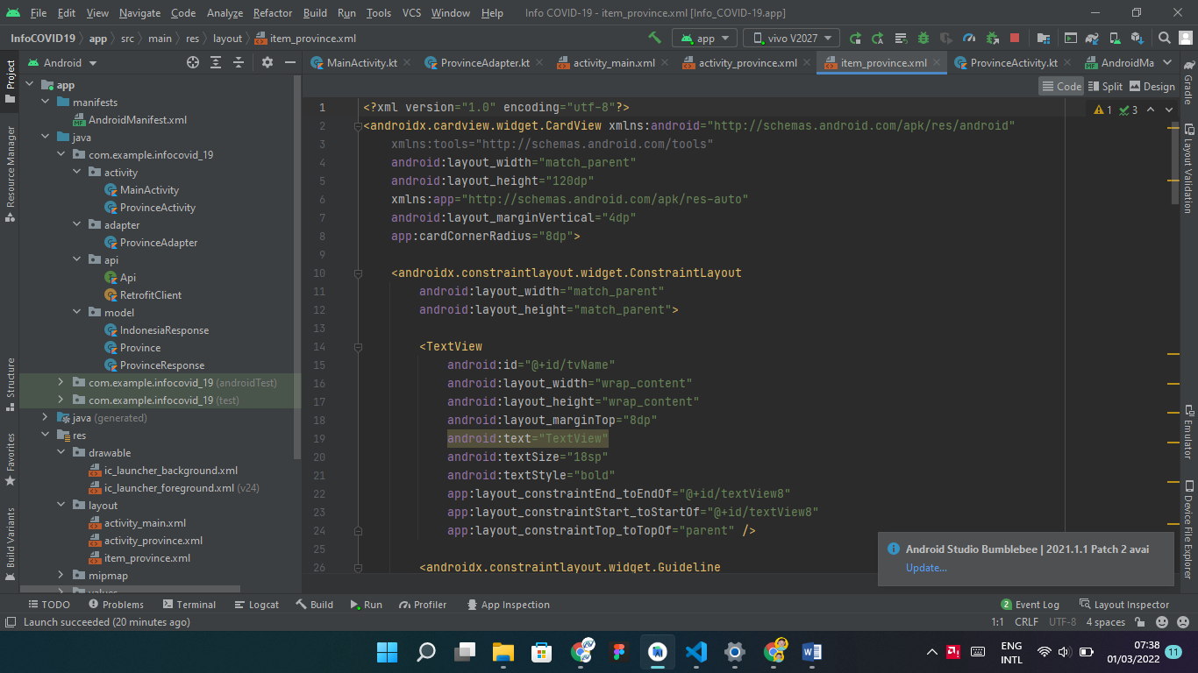

1. **Hasil Running Aplikasi pada Emulator/Handphone**

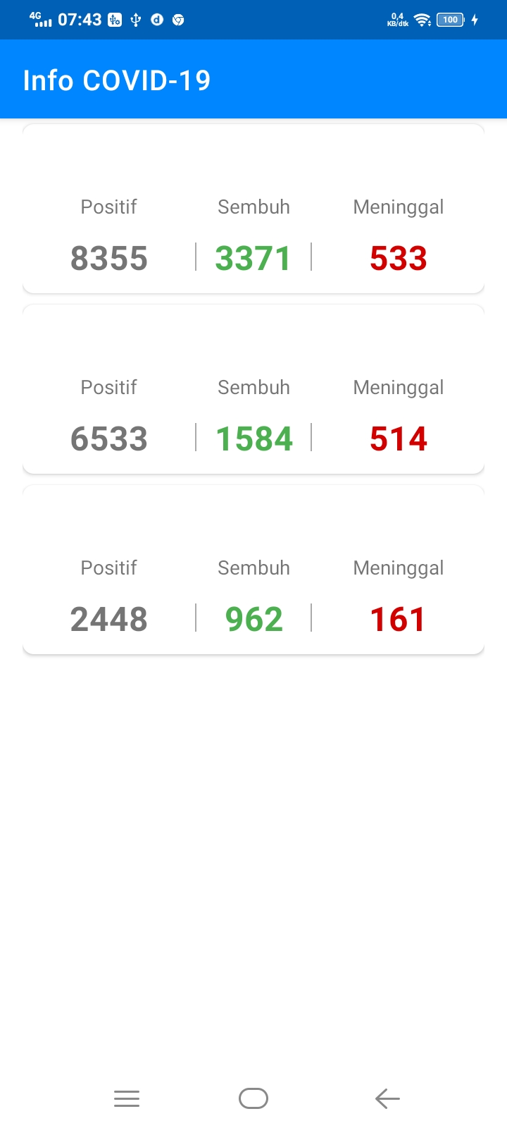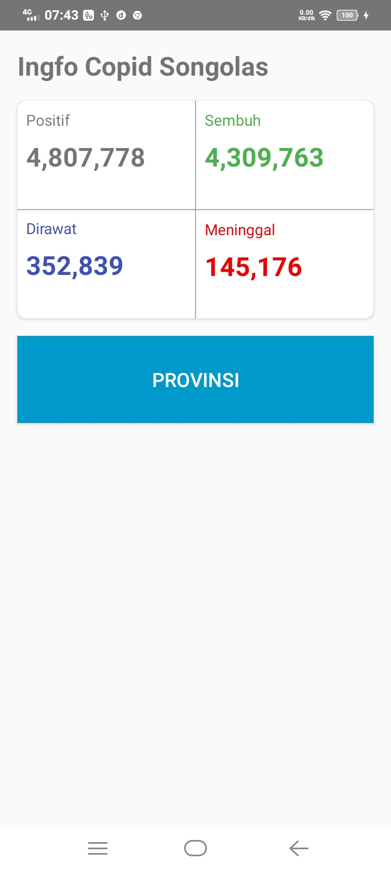

1. **Link Github**

**https://github.com/nizaralirifai/Retrofit_Nizar_24**